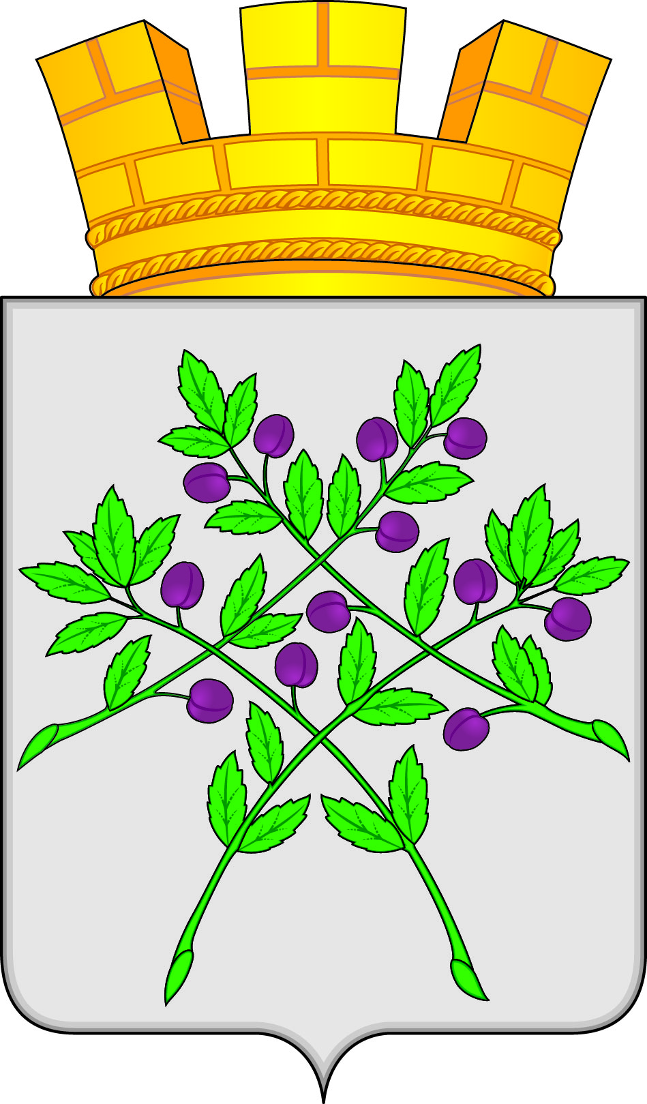

АДМИНИСТРАЦИЯ КРАСНОСЛОБОДСКОГО ГОРОДСКОГО ПОСЕЛЕНИЯ КРАСНОСЛОБОДСКОГО МУНИЦИПАЛЬНОГО РАЙОНА
РЕСПУБЛИКИ МОРДОВИЯ

П О С Т А Н О В Л Е Н И Е

12.11. 2024 г. № 377

г. Краснослободск

О предоставлении разрешения на использование земельных участков

с условно разрешенным видом использования:

блокированная жилая застройка

Руководствуясь статьей 39 Градостроительного кодекса Российской Федерации, в соответствии с Правилами землепользования и застройки Краснослободского городского поселения Краснослободского муниципального района Республики Мордовия, утвержденными Решением Совета депутатов Краснослободского городского поселения Краснослободского муниципального района Республики Мордовия от 21.10.2022 №16, учитывая заключение о результатах публичных слушаний, администрация Краснослободского городского поселения
п о с т а н о в л я е т:
1. Предоставить разрешение на использование двух земельных участков с условно разрешенным видом использования - «блокированная жилая застройка» (код 2.3) площадью 1363 кв.м. и 1026 кв.м., находящиеся в территориальной зоне Ж1 – «зона застройки индивидуальными жилыми домами», категория земель: земли населенных пунктов, кадастровый квартал 13:14:0101011 для формирования и постановки на кадастровый учет.
2. Постановление вступает в силу после его официального опубликования в газете «Городские вести» и на официальном сайте Краснослободского городского поселения Краснослободского муниципального района Республики Мордовия - https://krasnoslobodsk-r13.gosweb.gosuslugi.ru.
.

Глава администрации
Краснослободского городского поселения
Краснослободского муниципального района
Республики Мордовия Н.Н. Трунтаев

Исп. Васягина Елена Николаевна
Тел. 8(834 43)3-00-78

